Pregled vpliva rebalansa 2020 na področje znanstvenoraziskovalne dejavnosti

Vlada RS je 30. avgusta 2020 na korespondenčni seji sprejela rebalans proračuna za leto 2020. Iz proračunskih dokumentov sledi naslednje:

**Tabela 1:** izsek iz rebalansa proračuna, sprejetega na vladi:



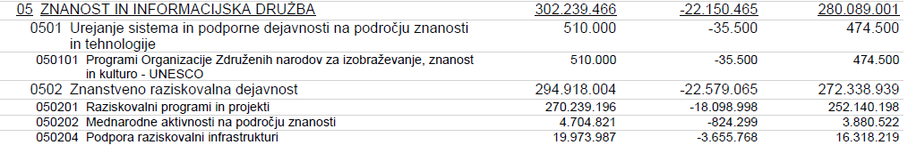

Tabela prikazuje razliko v sredstvih sprejetega proračuna 2020 in sredstvi predlaganega rebalansa 2020. V tabeli so sumarno prikazana:

* Sredstva integralnega proračuna RS;
* Sredstva evropske kohezijske politike (EU del in nacionalna udeležba).

Iz tabele izhaja, da je razlika med sprejetim proračunom in predlogom rebalansa 22.150.465 EUR. Nastala razlika je v največji meri posledica sprememb v dinamiki financiranja projektov evropske kohezijske politike, kjer gre, zaradi nekoliko upočasnjene dinamike izvajanja investicijskih projektov financiranih s strani strukturnih skladov (ESRR), za prenos izvajanja in sredstev v naslednja leta. Sredstva integralnega proračuna (znotraj tega sredstva ARRS) ostajajo praktično enaka. Podrobnejši pregled je prikazan spodaj.

Na področju znanosti so se integralna sredstva glede na sprejeti proračun 2020 znižala **v skupni višini 2.012.887 eur**. Po sklepu Vlade 20.3.2020 je bilo **nižanje na politiki 05 v višini 946.667 eur**. Ob pripravi Rebalansa 2020 je bilo dodatno nižanje na področju znanosti **v skupni višini 1.066.220 eur**, predvsem zaradi zamika dinamike mednarodnih projektov EraNet, nižanja potnih stroškov zunanjih sodelavcev in promocije znanosti.

|  |
| --- |
| **Sredstva ARRS so ostala praktično enaka in njihova rast glede na proračun 2019 znaša 20,5 mio EUR. Tako bodo kljub rebalansu izpeljane vse aktivnosti, skladno s predvidenim rokovnikom in letnim programom dela.** |

Razlika v proračunih pa je posledica izvajanja projektov kohezijske politike, kjer je zaradi zamikov že v letu 2019 ter dodatnih zaostankov v izvajanju projektov v letu 2020 prišlo do zamika dinamike izplačil v naslednja leta. Glede na to, da sredstva zaradi objektivnih razlogov na strani izvajalcev niso porabljena in glede na dinamiko v letu 2020 tudi ne bodo porabljena, so bile že tokom leta narejene določene spremembe (prerazporeditve), ki so bile z rebalansom potrjene in se odražajo v proračunskih dokumentih. Na podlagi vseh sprememb je tako razlika v sredstvih 19,8 mio EUR.

* Znižanje vzhodna kohezijska regija (EU del): 9.939.246;
* Znižanje vzhodna kohezijska regija (SLO del): 2.414.253;
* Znižanje zahodna kohezijska regija (EU del): 5.983.684;
* Znižanje zahodna kohezijska regija (SLO del): 1.425.363.
* **SKUPAJ: 19.762.545 EUR**

|  |
| --- |
| Kljub zmanjšanju sredstev v proračunu 2020 na strani projektov kohezijske politike poudarjamo, da so prerazporeditve predvsem v korist izvajanja projektov, saj se njihova dinamika podaljšuje v naslednja leta. Če temu ne bi bilo tako, bi bilo izvajanja nekaterih izmed njih zaradi nedoseganja terminskih rokov onemogočeno ali celo nemogoče. |

Primerjalno glede na realizacijo v letu 2019, se z rebalansom proračuna RS za leto 2020 sredstva za znanost povečujejo za 24,6 mio evrov oziroma 12% (slika 1).

**Slika 1:** integralna sredstva za znanost

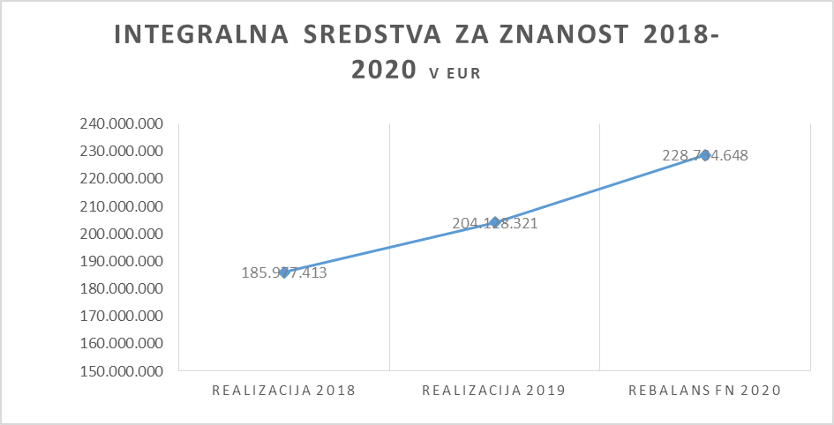

Sredstva za projekte kohezijske politike se primerjalno na realizacijo v letu 2019 povečujejo za 13,3 mio evrov oziroma 36% (slika 2).

**Slika 2:** sredstva EKP

**Priloga 1:** Sredstva integralnega proračuna po letih



**Priloga 2**: kohezijska sredstva



Sredstva evropskih strukturnih skladov po projektih



**Priloga 3:** Centralizirani programi EU

